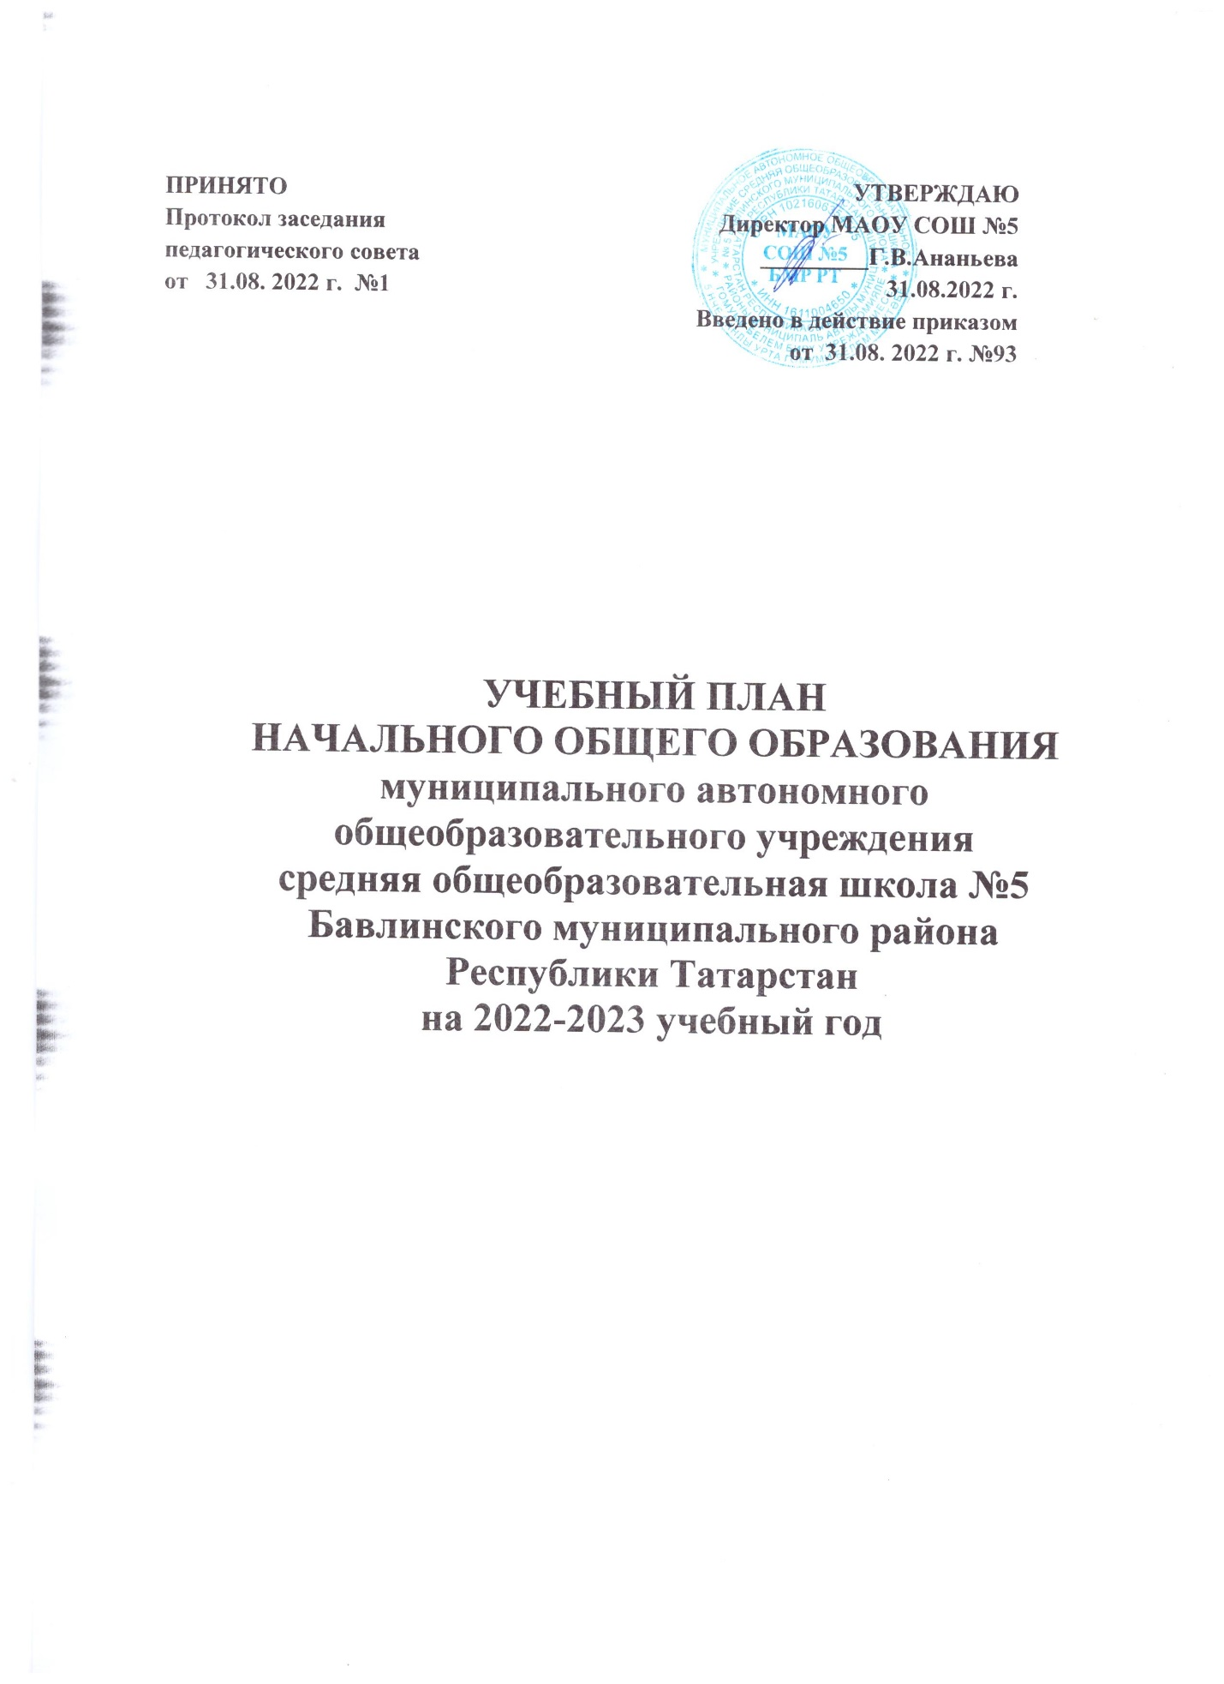

ПОЯСНИТЕЛЬНАЯ ЗАПИСКА
к учебному плану начального общего образования МАОУ СОШ №5
Бавлинского муниципального района Республики Татарстан в соответствии с ФГОС НОО-2021 на 2022-2023 учебный год

В 2022-2023 учебном году обучение в 1, 2, 3, 4 классах МАОУ СОШ№5 осуществляется в соответствии с Федеральным государственным образовательным стандартом начального общего образования, утвержденным приказом Министерства Просвещения от 31 мая 2021 г. № 286, с изменениями и дополнениями, утвержденными приказом Минпросвещения РФ от 18 июля 2022 г. № 569 (Далее – ФГОС НОО-2021).
Учебный план школы является документом, фиксирующим максимальный объем учебной нагрузки обучающихся, состав учебных предметов и направлений внеурочной деятельности, распределяет учебное время, отводимое на освоение содержания образования по классам и учебным программам, обеспечивающим выполнение требований:
✓ Закона Российской Федерации (от 29.12. 2012 № 273 – ФЗ) «Об образовании в Российской Федерации», Федерального закона от 3 июля 2016 года N 313-ФЗ «О внесении изменений в Федеральный закон «Об образовании в Российской Федерации», Федерального закона от 31 июля 2020 года № 304 –ФЗ «О внесении изменений в Федеральный закон «Об образовании в Российской Федерации», Федерального закона от 26 мая 2021 года № 144 –ФЗ «О внесении изменений в Федеральный закон «Об образовании в Российской Федерации», Федерального закона от 2 июля 2021 года № 322 –ФЗ «О внесении изменений в Федеральный закон «Об образовании в Российской Федерации»;
✓Закона Республики Татарстан от 22 июля 2013 года N 68-ЗРТ «Об образовании» (с изменениями на 20 декабря 2018 года);
✓Закона РФ «О языках народов Российской Федерации» от 25.10.1991 N 1807-1;
✓Закона Республики Татарстан (от 08.07.1992 г. №1560-XII) «О государственных языках Республики Татарстан и других языках в Республике Татарстан» (в ред. Законов РТ от 28.07.2004 N 44-ЗРТ,от 03.12.2009 N 54-ЗРТ, от 03.03.2012 N 16-ЗРТ,от 12.06.2014 N 53-ЗРТ,с изм., внесенными Законом РТ от 27.04.2017 N 27-ЗРТ);
✓Федерального государственного образовательного стандарта начального общего образования, утверждѐнного приказом Министерства Просвещения Российской Федерации от 31 мая 2021 г. № 286 (далее - ФГОС НОО-2021) с изменениями, утверждѐнными приказом Минпросвещения РФ от 18 июля 2022 г. № 569;
✓Порядка организации и осуществления образовательной деятельности по основным общеобразовательным программам - образовательным программам начального общего, основного общего и среднего общего образования, утвержденного приказом Министерства просвещения Российской Федерации от 28 августа 2020 г. N 442, с изменениями и дополнениями, утвержденными приказом Министерства просвещения Российской Федерации от 20 ноября 2020 г. N 655;
✓Федерального перечня учебников, рекомендованных и допущенных к использованию в образовательном процессе в образовательных организациях, реализующих образовательные программы общего образования и имеющих государственную аккредитацию (Приказ Министерства просвещения Российской Федерации от 23.12.2020 № 766 «О внесении изменений в федеральный перечень учебников, допущенных к использованию при реализации имеющих государственную аккредитацию образовательных программ начального общего, основного общего, среднего общего образования организациями, осуществляющими образовательную деятельность, утвержденный приказом Министерства просвещения Российской Федерации от 20 мая 2020 г. № 254»);
✓Санитарно-эпидемиологических правил СП 2.4. 3648-20 «Санитарно-эпидемиологические требования к организациям воспитания и обучения, отдыха и оздоровления детей и молодежи» (утверждены постановлением Главного государственного санитарного врача Российской Федерации от 28.09.2020 г. № 28);
✓Санитарно-эпидемиологических правил СП 3.1/2.4.3598-20 «Санитарно-эпидемиологические требования к устройству, содержанию и организации работы
образовательных организаций и других объектов социальной инфраструктуры для детей и молодежи в условиях распространения новой коронавирусной инфекции (COVID-19)»;
✓Санитарных правил и норм САНПИН 1.2.3685-21 «Гигиенические нормативы и требования к обеспечению безопасности и(или) безвредности для человека факторов среды обитания» (утверждены постановлением Главного государственного санитарного врача Российской Федерации от 28.01.2021 г. № 2)
✓Примерной основной образовательной программы начального общего образования (Одобрена решением федерального учебно-методического объединения по общему образованию, протокол от 18 марта 2022 г. № 1/22)
Учебный план разработан на основании следующих инструктивно-методических писем: ✓Распоряжение Правительства РФ от 28.01.2012 N 84-р «Об утверждении плана мероприятий
по введению с 2012/13 учебного года во всех субъектах Российской Федерации комплексного учебного курса для общеобразовательных учреждений «Основы религиозных культур и светской этики»;
✓Письмо Департамента государственной политики в сфере общего образования Министерства образования и науки Российской Федерации от 22.08.2012 г. № 08-250 «О введении учебного курса ОРКСЭ»;
✓Письмо Департамента государственной политики в сфере общего образования Министерства образования и науки Российской Федерации от 21.04.2014 г. № 08-516 «О реализации курса ОРКСЭ»;
✓Письмо Министерства образования и науки Российской Федерации от 31.03.2015 г. №08-461 «О направлении регламента выбора модуля курса ОРКСЭ»;
✓ Письмо Министерства образования и науки РФ от 25 мая 2015 г. № 08-761 «Об изучении предметных областей: «Основы религиозных культур и светской этики» и «Основы духовно-нравственной культуры народов России»;
✓Письмо Министерства образования и науки Российской Федерации от 25.05.2015г. № 08-761 «Об изучении предметных областей: «Основы религиозных культур и светской этики» и «Основы духовно-нравственной культуры народов России»;
✓Письма Департамента государственной политики в сфере общего образования Министерства образования и науки Российской Федерации от 19.01.2018 г. № 08-96 «О методических рекомендациях».
Учебный план на 2022-2023 учебный год составлен в соответствии с ООП НОО МАОУ СОШ №5 Бавлинского муниципального района Республики Татарстан.
В учебном плане школы сохранен объем часов, необходимый для освоения обучающимися учебных программ, являющихся обязательными, обеспечивающими базовый уровень и гарантирующий сохранение единого образовательного пространства на территории России.
Количество часов, отведенное на освоение обучающимися учебного плана школы, состоящего из обязательной части и части, формируемой участниками образовательных отношений, не превышает величину максимально допустимой недельной учебной нагрузки. Количество учебных занятий за четыре года освоения ООП НОО составляет 3345 часов, что не нарушает требований ФГОС НОО о минимальном (2954 часа) и максимальном (3345 часов) объеме учебных занятий за период освоения основной образовательной программы.
Обучение осуществляется по учебно-методическим комплексам, вошедшим в перечень учебников, рекомендованных Министерством просвещения Российской Федерации к использованию в образовательном процессе в образовательных учреждениях, реализующих образовательные программы общего образования и имеющих государственную аккредитацию, на 2022-2023 учебный год.
Язык обучения в школе – русский. Иностранный язык (английский) изучается со 2-го класса.
На изучение родного языка из числа языков народов РФ отводится в 1-х классах 2 часа, 2-4 классах 3 часа. Формирование групп производится согласно заявлениям родителей (законных представителей) о выборе изучения родного языка из числа языков народов РФ.

В соответствии с Уставом школа работает в одну смену в режиме
- 5-ти дневной учебной недели в 1-х классах с максимально допустимой нагрузкой 21 ч., - 6-ти дневной учебной недели во 2-4-х с максимально допустимой нагрузкой - 26 ч. Продолжительность урока - 45 минут.

Продолжительность учебного года В 1-х классах – 33 недели,
2 - 4-х классах – 34 недели

Сроки каникул
осенние - с 29.10.2022 по 06.11.2022 года - 9 календарных дней зимние - с 28.12.2022 по 08.01.2023 года – 12 календарных дней весенние - с 25.03.2023 по 02.04.2023 года – 9 календарных дней
для обучающихся 1-х классов дополнительные каникулы - с 20.02.2023 по 26.02.2023 года -7 календарных дней

Организация промежуточной аттестации
Промежуточная аттестация в 1-4-х классах проводится по каждому учебному предмету, курсу, дисциплине (модулю) в конце учебного года после освоения программ по предметам. Формы промежуточной аттестации в конкретном классе принимаются на педагогическом совете из предусмотренных учебным планом вариантов не позднее, чем за 2 месяца до проведения промежуточной аттестации.
Учебный план МАОУ СОШ №5 Бавлинского муниципального района Республики Татарстан предусматривает следующие варианты форм проведения промежуточной аттестации в 1-4 классах:

Предметы

Русский язык Литературное чтение
Родной язык и (или) государственный язык республики Российской Федерации Литературное чтение на родном языке

1а,б

КР/КБФО Т/КБФО КР/КБФО

КР/КБФО
Классы
2а,б 3а,б 4а,б Форма ПА
КР/ГО КР/ГО КР/ГО Т/ГО Т/ГО КР/ГО КР/ГО КР/ГО КР/ГО

Т/ГО Т/ГО Т/ГО

Иностранный язык Математика Окружающий мир
Основы религиозных культур и светской этики
Музыка
Изобразительное искусство Технология
Физическая культура
- КР/ГО КР/ГО КР/ГО КР/КБФО КР/ГО КР/ГО КР/ГО Т/КБФО Т/ГО Т/ГО КР/ГО
- - - З

Т/КБФО ГО ГО ГО Т/КБФО ГО ГО ГО Т/КБФО ГО ГО ГО Т/КБФО ГО ГО ГО

В 1 классе промежуточная аттестация представляет собой выполнение диагностических тестовых или контрольных работ учениками по контролируемым элементам содержания по всем предметам. По результатам выполненных работ классный руководитель делает заключение об освоении обучающимися соответствующей части основной образовательной программы начального общего образования качественно, без фиксации оценок, данное заключение заслушивается на заседании педагогического совета и является основанием для принятия решения о переводе обучающихся в следующий класс.
По предметам «Физическая культура», «Технология», «Изобразительное искусство», «Музыка» во 2-4-х классах за оценку промежуточной аттестации засчитывается годовая оценка (средний арифметический показатель по итогам результатов учащихся за учебные периоды: 1 четверть, 2 четверть, 3 четверть, 4 четверть по соответствующему учебному предмету учебного плана.
Т - тестирование
КР - контрольная работа
КБФО - качественно без фиксации оценки ГО - годовая оценка
З - зачет

Начальное общее образование (1-4 классы)

Учебный план для I-IV классов ориентирован на 4-летний нормативный срок освоения образовательных программ начального общего образования.
Основная образовательная программа начального общего образования (далее ООП НОО) в соответствии с ФГОС НОО-2021 реализуются в 1а, б; 2 а, б; 3а, б; 4а, б классах.
В образовательном процессе используется УМК «Перспектива» 1а,1б,2а,2б,3а,3б,4а,4б классах.
ООП НОО реализуется через учебный план (вариант 4) и внеурочную деятельность. Организация занятий по направлениям внеурочной деятельности является неотъемлемой частью образовательной деятельности, внеурочная деятельность отражена в ООП НОО, но выведена за рамки учебного плана. По обновленным ФГОС во внеурочную деятельность вводится цикл внеурочных занятий «Разговоры о важном» в объеме 34 часов во всех классах.
Образовательная недельная нагрузка в 1-х классах распределяется равномерно в течение учебной недели, при этом объем максимальной допустимой нагрузки в течение дня не превышает для учащихся 1 классов 4 уроков и 1 день в неделю – не более 5 уроков. Обучение в 1 классе осуществляется с использованием «ступенчатого» режима обучения в первом полугодии. В сентябре, октябре проводятся по 3 урока в день по 35 минут каждый, остальное время заполняется целевыми прогулками, экскурсиями, физкультурными занятиями, развивающими играми. Чтобы выполнить задачу снятия статического напряжения школьников, на четвертых уроках будут использоваться не классно-урочная, а иные формы организации учебного процесса.
В ноябре, декабре проводятся по 4 урока по 35 минут каждый, во втором полугодии (январь – май) – по 4 урока по 40 минут каждый.
Обучение в 1 классах проводится без балльного оценивания знаний обучающихся и домашних заданий.
В 4-х классах реализуется обязательная предметная область «Основы религиозных культур и светской этики» (далее - ОРКСЭ) по выбору модулей для обучающихся 4 классов (1 час в неделю, всего - 34 часа). Выбор модуля, изучаемого в рамках обязательной предметной области «Основы религиозных культур и светской этики» осуществляется родителями (законными представителями) обучающихся посредством сбора письменных заявлений родителей и фиксируется протоколами родительских собраний.
На преподавание учебных предметов «Родной язык» в 1-х классах, »Физическая культура» 1-4 классах отведено по 2 часа. Для доведения до 3-х часов уроков родного языка в 1-х классах, физическая культура в 1-4 классах выделяется по 1 часу из внеурочной деятельности. («Туган телем - иркэ голем»), («Игровая деятельность»).
Часть учебного плана, формируемая участниками образовательных отношений
С целью обеспечения реализации образовательных потребностей, часы,
формируемые участниками образовательных отношений, переданы для расширения изучения предметов математики по 1 часу во 2-4 классах, на литературное чтение по 1 часу во 2-3 классах.

Учебный план для 1-4 классов
МАОУ СОШ №5 Бавлинского муниципального района РТ
в соответствии с ФГОС НОО на 2022-2023 учебный год

Предметные области

Русский язык и литературное чтение
Родной язык и литературное чтение на родном языке
Учебные предметы

Русский язык Литературное чтение

Родной язык и (или) государственный язык республики Российской Федерации Литературное чтение на родном языке
Классы
Количество учебных часов в неделю 1а, 1б 2а, 2б 3а, 3б 4а, 4б всего 5/165 5/170 5/170 5/170 20/675
3/99 3/102 3/102 3/102 12/405

1/33 2/68 2/68 2/68 7/237

1/33 1/34 1/34 1/34 4/135

Иностранный язык Иностранный язык Математика и Математика информатика
Обществознание и Окружающий мир естествознание
Основы Основы религиозных религиозных культур и светской этики культур и светской
этики
Искусство Музыка Изобразительное искусство
Технология Технология Физическая Физическая культура культура
ИТОГО:
Часть, формируемая участниками образовательных отношений
Литературное чтение Математика
Максимально допустимая недельная нагрузка, предусмотренная действующими санитарными правилами и гигиеническими нормативами
- 2/68 4/132 4/136

2/66 2/68

- -

1/33 1/34 1/33 1/34

1/33 1/34 2/66 2/68

21/693 24/816 - 2

1/34 1/34
21/693 26/884
2/68 2/68 4/136 4/136

2/68 2/68

- 1/34

1/34 1/34 1/34 1/34

1/34 1/34 2/68 2/68

24/816 25/850 2 1

1/34
1/34 1/34 26/884 26/884
6/204 16/540

8/270

1/34

4/135 4/135

4/135 8/270

94/3200

2/68 3/102
99/3345

